О безопасности детей на водоемах
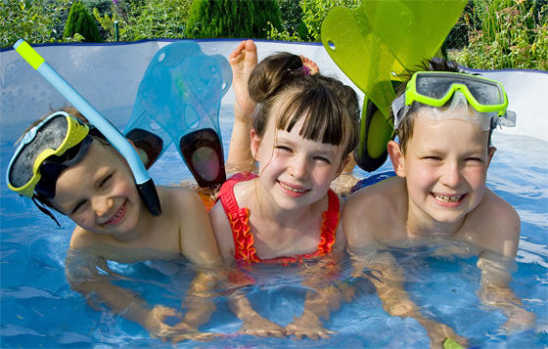
Лето. Сезон отдыха у водоемов: рыбалка, катание на лодках и купание. Последнее наибольшей популярностью пользуется у подрастающего поколения. Все знают, как дети любят купаться. Однако при несоблюдении правил поведения, этот вид отдыха таит в себе серьезную опасность, ведь, как известно, многим «вода ошибок не прощает».
Основной причиной, по которой происходит больше всего несчастных случаев с детьми на воде, является беспечное отношение взрослых к своим родительским обязанностям.
Очень часто причиной утраты бдительности становится злоупотребление взрослыми спиртным, которое, к сожалению, довольно часто имеет место во время семейного отдыха у водоемов.
Нередко к трагедии может привести ослабление контроля со стороны взрослых за поведением детей у воды, или отсутствие взрослых вообще.
Уважаемые родители!
Не оставляйте детей без присмотра, не разрешайте детям находится на водоемах без сопровождения взрослых.
Для того чтобы купание приносило только удовольствие, не стоит забывать самим об основных правилах безопасности и контролировать своих детей.
Одна из проблем во время плавания – это чувство меры, которое многие теряют, забывая, что долгое пребывание в воде приводит к переохлаждению организма. Если вы почувствовали озноб, надо немедленно выйти на берег и сделать короткую, но энергичную пробежку. Продолжительность купания зависит от температуры воздуха и воды, силы ветра.
Не ныряйте с разбегу, заходите в воду постепенно, чтобы дать телу привыкнуть к перепаду температур и избежать спазмов кровеносных сосудов. Если вы много времени провели на солнце, не спешите: отойдите в тень, остыньте и только потом идите плавать. Не стоит купаться натощак или сразу после еды. Делать это лучше через полтора часа после приема пищи.
Ни в коем случае не заходите в воду во время грозы!
Научитесь отдыхать на воде и научите этому своих детей: лежа на спине или прижав колени и локти к груди и животу (поплавком). Не совершайте дальние заплывы, экономно расходуйте силы, время от времени отдыхайте.
Не отплывайте далеко от берега на надувных матрацах и кругах, если плаваете плохо, держитесь поближе к берегу, чтобы в любой момент коснуться дна ногами.
Довольно частое «происшествие» – судорога. Если вы почувствовали, что свело ногу (чаще всего икроножную мышцу) – не паникуйте и не теряйтесь. Сделайте глубокий вдох и погрузитесь под воду с головой. Крепко ухватите рукой большой палец и сильно тяните ступню на себя, пока нога не выпрямится полностью. Сразу же плывите к берегу.
Еще одна опасность – водоворот. В таком случае следует набрать побольше воздуха в легкие, погрузиться в воду и, сделав рывок в сторону течения, всплыть на поверхность. Если же вы попали в сильное течение, не плывите против него: используйте течение, чтобы приблизиться к берегу.
Самое страшное, что может произойти – вы начали тонуть. Держать себя в руках в данной ситуации очень сложно, однако необходимо. Не барахтайтесь, успокойтесь и перевернитесь на живот или на спину, раскиньте как можно шире руки и ноги – так вы всплывете на поверхность. Лежа на животе, чтобы сделать новый вдох, поднимите голову, а затем выдыхайте в воду. Лежа на спине, дышите медленно и глубоко. Не выдыхайте до конца, в легких всегда должен оставаться воздух, он будет поддерживать вас. Руками слегка загребайте воду под себя, это тоже поможет оставаться на плаву. Немного отдохнув, плывите к ближайшему берегу.
Если тонет человек: для начала позовите на помощь других людей или спасателей. Бросьте тонущему спасательный круг или длинную веревку с узлом на конце. Если есть лодка, то подплывите к человеку на ней и попробуйте помочь. Если же вы плаваете хорошо и уверены в своих силах, снимите одежду и обувь и вплавь доберитесь до тонущего. Заговорите с ним. Если услышите адекватный ответ, смело подставляйте ему плечо в качестве опоры и помогите доплыть до берега. Если же утопающий находится в панике, схватил вас и тащит за собой в воду, применяйте силу. Если освободиться от захвата вам не удается, сделайте глубокий вдох и нырните под воду, увлекая за собой спасаемого. Он обязательно отпустит вас. Если утопающий находится без сознания, можно транспортировать его до берега, держа за волосы.
Телефон, по которому нужно обращаться за помощью:
Единая служба спасения – 112

